Documents annexes à l’article « loutres perdues en mer »

La population des loutres de mer a chuté de 90 % en quelques années dans les Aléoutiennes.

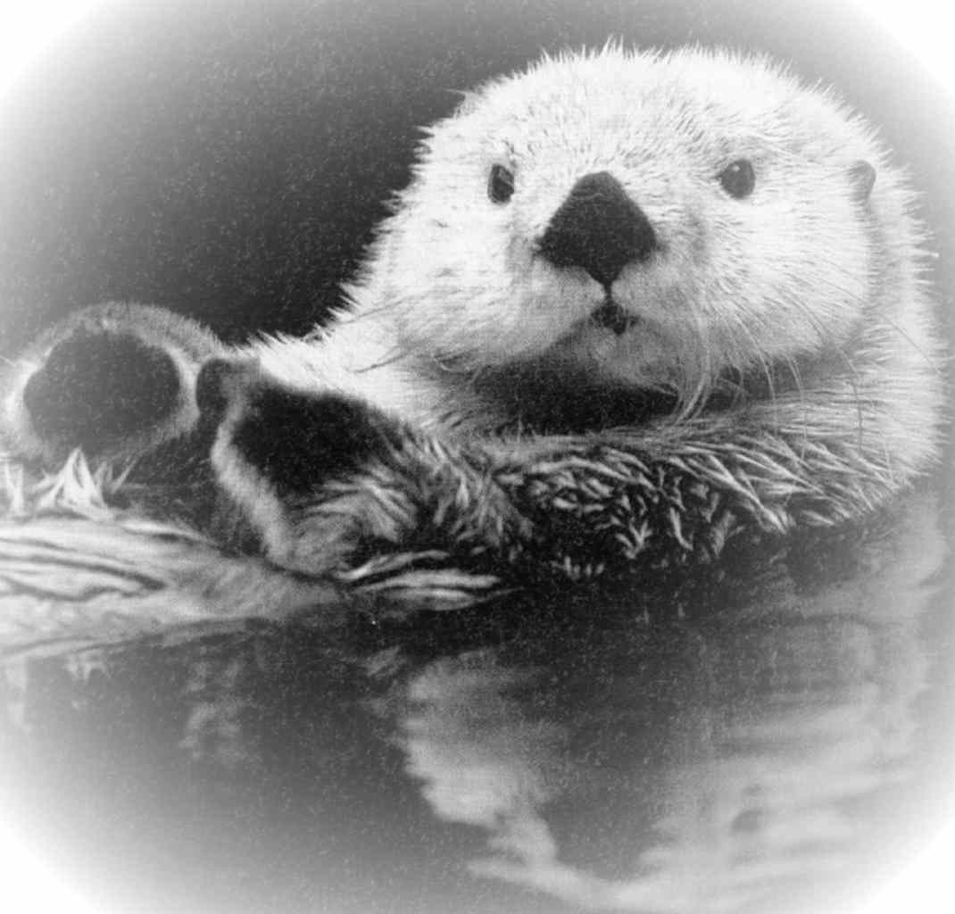
1) Les loutres de mer* sont des animaux attachants. Pendant des années, elles ont croisé en masse dans les eaux froides des îles Aléoutiennes et de l’Alaska, tels des vacanciers insouciants. Elles faisaient des tonneaux et la roue, se laissaient flotter sur le dos avec volupté, tandis que les mères s'occupaient avec sollicitude des bébés posés sur leur poitrine. Elles plongeaient jusqu'aux lits de varech, leur principale source d'approvisionnement, y ramassaient des oursins, des palourdes et des moules, pour mettre ce festin gourmand sous leurs pattes avant et remonter à la surface. Seuls mammifères avec les primates qui soient capables de se servir d'outils, elles brisaient les coquilles contre des pierres posées sur leur poitrine. Elles faisaient rouler les oursins entre leurs pattes pour qu'ils soient plus digestes, puis jetaient ces succulents fruits de mer dans leur bouche.

2) Déclin catastrophique. Les loutres avaient échappé de peu à l'extinction, au début du siècle, le commerce de leur fourrure étant devenu illégal. Depuis, leur population semblait retrouver les niveaux antérieurs, du moins dans certaines zones. Observant pendant près d'une trentaine d'années leurs déplacements et leur démographie grâce au marquage et, parfois, à l'implantation de petits émetteurs radio, James Estes de 1'université de Californie (Santa Cruz) et ses collègues assistèrent à ce renouveau. Mais à partir de 1990, ils découvrirent que certaines populations déclinaient à nouveau de manière catastrophique. Ainsi commença une véritable enquête policière qui révéla non seulement la cause du déclin, mais permit également une ouverture rare sur tout l'écosystème littoral de l'Alaska.
Au début, les chercheurs refusèrent d'y croire, « Nous avons simplement imputé cela à une erreur d'échantillonnage, à l'imprécision des données », dit Estes. Mais le nombre des loutres continuait de diminuer, et il se passait apparemment quelque chose d'insolite.

3) Mystérieuses disparitions. Se pouvait-il que les loutres de mer aient tout simplement émigré d'une partie de la région vers une autre ? Pour répondre à cette question, les écologues analysèrent des populations sur une bande de 600 kilomètres dans les Aléoutiennes, de l'île de Kiska à celle de Seguam. En 1993, le nombre de loutres avait diminué de moitié dans cette région. Les observations renouvelées en 1997 montrèrent que le déclin démographique s'était aggravé, atteignant près de 90 %. La région, qui comptait 53 000 loutres de mer dans les années 1970, n’en comptait plus que 6 000 environ.
« Nous savions désormais avec certitude qu'il s'agissait d'un déclin à grande échelle, mais la raison continuait de nous échapper » raconte Estes. Les chercheurs surveillèrent la fréquence des naissances et le nombre de jeunes qui survivaient, et exclurent assez rapidement un échec de reproduction. Estes et son équipe ayant éliminé toutes les autres causes possibles, le déclin devait s'expliquer par la mortalité. Dans le passé, ils avaient observé des déclins ponctuels de la population des loutres dus à la faim, à la pollution ou à des maladies infectieuses. « Dans tous ces cas, nous trouvions un grand nombre de cadavres. Les animaux devenaient faibles et venaient mourir sur le rivage. ». Cette fois, on n’en découvrit pas un seul. « Il se passait vraiment quelque chose de bizarre ».

Année | Nombre de loutres à Clam Lagoon (hauts fonds) | Nombre de loutres à  Kuluk Bay (eaux profondes)
1980 | 90 | 260
1981 | 86 | 270
1982 | 93 | 280
1983 | 100 | 271
1984 | 110 | 252
1985 | 120 | 240
1986 | 110 | 249
1987 | 100 | 253
1988 | 95 | 255
1989 | 90 | 260
1990 ** | 96 | 256
1991 | 102 | 230
1992 | 110 | 200
1993 | 120 | 184
1994 | 111 | 150
1995 | 96 | 130
1996 | 96 | 100
1997 | 108 | 53

Evolution des effectifs de deux populations de loutres dans la mer des Aléoutiennes sur 18 ans.

** date d’apparition des orques dans le réseau trophique des loutres.

Construire un graphique représentant les fluctuations de ces deux populations de loutres et analyser les courbes.

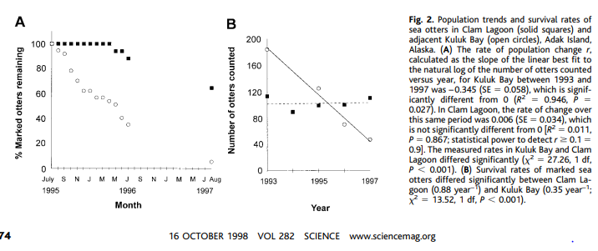
Reprendre les trois hypothèses pour expliquer l’évolution des populations de loutres des Aléoutiennes. Laquelle semble la plus plausible si on ne constate aucun cadavre ? Que dire des différences entre les deux localités ?

 Voici les résultats d’études menées sur différentes populations dans la mer des Aléoutiennes au cours du siècle dernier :

Année | Algues | Oursins | Loutres | Orques
1900 | 1500 t | 0 | 0 | 0
1930 | 500 t | 200 | 0 | 0
1950 | 1000 t | 100 | 20 | 0
1990 | 700 t | 155 | 9 | 1

Effectifs de différentes espèces à Sea Valley sur 1 hectare (1 ha = 10 000 m²) :

Construire les différentes chaînes trophiques en 1900, 1930, 1950, 1990.

✰ D’après le tableau précédent, il est possible de construire ce graphe :

tonnes d’algues / ha nombre d’individus /ha

_ 200

1500 _ _ 150

1000 _ _ 100

500 _ _ 50

1900 1930 1950 1990

effectifs des populations de :

: algues : oursins : loutres : orques

Qu’est ce qui explique l’effectif de la population d’algues en 1900 ?
Qu’est ce qui modifie les effectifs de populations d’algues en 1930 et en 1990, d’oursins en 1950, de loutres en 1990 ?
Qu’est ce qui modifie les effectifs de populations d’algues en 1950 et d’oursins en 1990 ?
Quels sont les systèmes qui agissent sur l’effectif d’une population ?

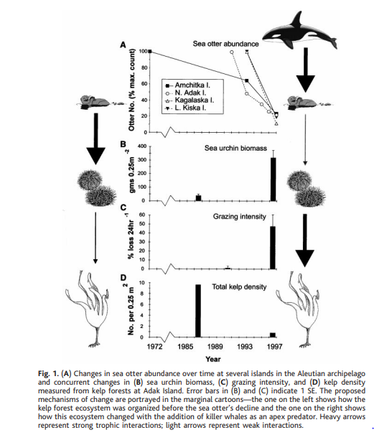

Les Orques préfèrent habituellement les phoques* et les otaries de Steller* (regroupés dans l'ordre des pinnipèdes), proies plus nutritives, et dont la chasse exige une moindre dépense d'énergie. Selon Paul Dayton, de l'institut Scripps d'océanographie à La Jolla en Californie, ce changement de régime alimentaire « reflète un réel désespoir chez les orques. « Elles se nourrissent de pop-corn au lieu de steak ». Pourquoi ?

Une étude effectuée en 1996 montre que le nombre des pinnipèdes a fortement diminué depuis les années 1970. Estes et son équipe pensent que, pour faire face à une pénurie, certaines orques se sont tournées vers le meilleur succédané, la loutre de mer.

5) La disparition des pinnipèdes pourrait être, à son tour, causée par celle de poissons très nutritifs du Pacifique Nord. A ce stade, plusieurs hypothèses ont été suggérées. Premièrement, la surexploitation. Deuxièmement, un réchauffement climatique brutal dans le Pacifique Nord à la fin des années 1970. Troisièmement, la compétition exercée par un poisson prédateur, le colin, moins nourrissant que d'autres espèces plus grasses.

Là encore, les enchaînements sont multiples. La pêche aurait tout d'abord réduit les populations de baleines. Celles-ci nourrissant de microplancton, il aurait donc proliféré, offrant par là même une source de nourriture abondante au colin. Ce dernier se serait développé aux dépens des autres espèces.

Reprendre les données vues précédemment et reconstruisez les réseaux trophiques en utilisant le document « protagonistes » et ajouter des doubles flèches aux niveaux trophiques liés à une forte prédation et des flèches de couleur pour les un changement de régime alimentaire.

